Kvádr a krychle – sestrojení
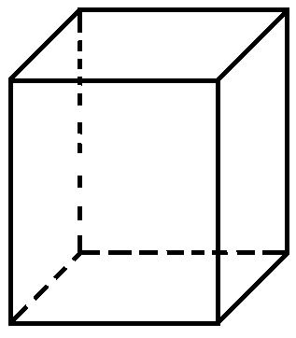
Pro znázornění prostorových útvarů využíváme volné rovnoběžné promítání. Nejlépe se to naučíme přímo kreslením.

Úkol 1: Sestroj názorný obrázek kvádru s rozměry 7 cm, 6 cm a 4 cm.
Řešení: a) narýsuj přední stěnu (obdélník 7 a 4 cm)
b) z vrcholů veď rovnoběžky tak, aby s vodorovnou hranou svíraly úhel 45 stupňů.
c) délku hran na těchto rovnoběžkách zkracujeme na polovinu (6:2 = 3 cm)
d) narýsuj zadní stěnu kvádru
e) vyznač viditelnosti čárkovanou čarou

Příklad 1: Sestroj kvádr o stranách 8 cm, 6 cm a 3 cm.

Příklad 2: Sestroj krychli o stranách 4 cm.

